

ciclo: [SI]

MÓDULO DE [SISTEMAS INFORMÁTICOS]

[Tarea Nº 05]

Alumno:

[Juan Carlos Filter Martín]

[15456141A]

**Contenido**

1. Documentos que se adjuntan a este informe. 3

2. RA05_a) Se ha configurado el protocolo TCP/IP. 3

WINDOWS 3

1. *Co*nfiguración el adaptador de red en máquina virtual Windows 10 3

2. Cambiar el nombre del adaptador de red del equipo en Windows 10 3

a) El adaptador de red se nombrará “NIC-JCFM” 3

3. Mostrar con el comando adecuado los datos de red: IP, mascara, gateway, DNS, MAC. 4

4. Configurar la interfaz de red de Windows 10 de forma manual o estática 5

a) IP sea distinta a la que estaba asignada anteriormente 5

b) La máscara de red y la puerta de enlace sean las mismas de mi red local 6

c) Mostrar con el comando adecuado los datos de red actuales 7

UBUNTU 8

1. Comprobar si hay conexión con una dirección IP o nombre de dominio conocido 8

2. Muestre la información de todas las interfaces de red disponibles en la máquina virtual 9

3. Muestre la información solamente de la interfaz de red activa 9

4. Desactivar la interfaz de red mostrada anteriormente y con el comando del punto 1 compruebe que no hay conexión. 10

5. Activar la interfaz de red y compruebe que vuelve a haber conexión 11

3. RA05_b) Se han configurado redes de área local cableadas. 11

Estándar asociado a cada versión de Ethernet 11

4. RA05_c) Se han configurado redes de área local inalámbricas. 12

Redes inalámbricas WPAN, WLAN y WWAN 12

5. RA05_g) Se ha verificado el funcionamiento de la red mediante el uso de comandos y herramientas básicas. 12

WINDOWS 12

1. Ejecuta el comando adecuado para revisar la conectividad de red. Haz esta comprobación con la dirección IP de tu ordenador anfitrión. Enviando 1 paquete (un eco) 12

2. Usa el comando que nos muestre la ruta que hace un paquete de datos desde tu PC al destino www.foc.es 13

3. Comando para mostrar en pantalla la dirección IP de servidor DNS predeterminado 14

# Documentos que se adjuntan a este informe.

A continuación se detallan los documentos que componen la presente entrega de la tarea:

1. Informe de elaboración de la tarea.

# RA05_a) Se ha configurado el protocolo TCP/IP.

## WINDOWS

## ***Co***nfiguración el adaptador de red en máquina virtual Windows 10

Opción **“adaptador puente”** configurada en el adaptador de red

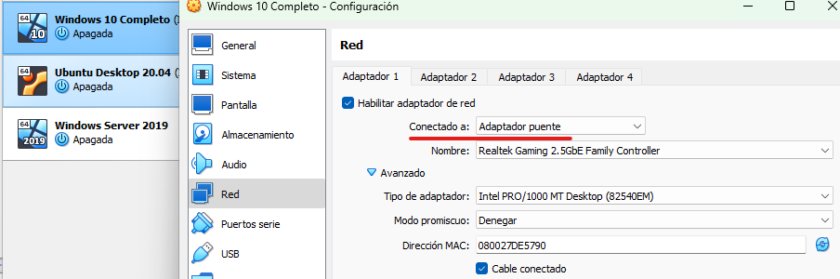

## Cambiar el nombre del adaptador de red del equipo en Windows 10

### **El adaptador de red se nombrará “NIC-JCFM”**

* Una vez iniciado Windows en panel de control > Redes e Internet > Conexiones de red > botón derecho y cambiar nombre

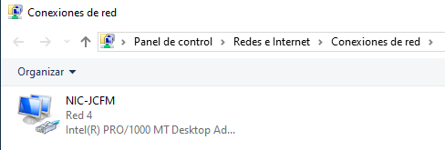

* Si en la cmd comprobamos con el comando ipconfig podemos comprobar que el adaptador de red tiene el nombre cambiado.

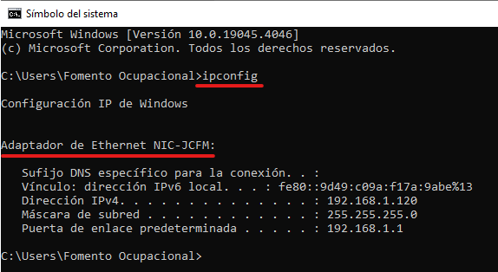

## Mostrar con el comando adecuado los datos de red: IP, mascara, gateway, DNS, MAC.

* Mediante el comando ipconfig /all podemos ver toda la configuraciónd e la red y podremos encontrar todo lo que se nos pide:

Nombre del adaptador de red

Dirección física (MAC)

Dirección IPv4 (dirección IP)

Máscara de subred

Puerta de enlace (Gateway)

DNS

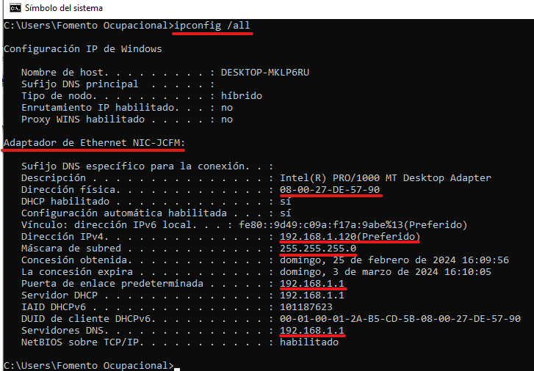

## Configurar la interfaz de red de Windows 10 de forma manual o estática

### IP sea distinta a la que estaba asignada anteriormente

* IP asignada de inicio: 192.168.1.120 (mediante DHCP)

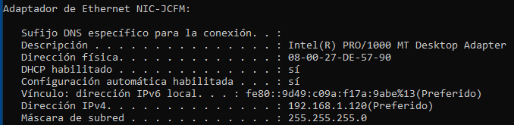

* IP nueva asignada 192.168.1.2 (estática)

Panel control > Redes e internet > Conexiones de red > Botón derecho propiedades

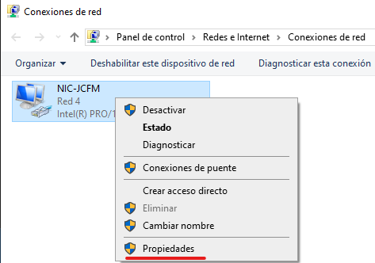

Protocolo de internet versión 4 > propiedades

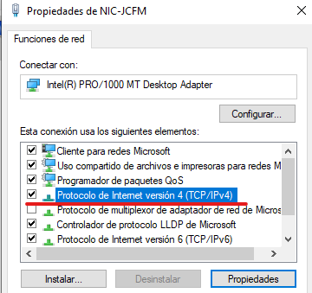

Ya solo quedaría marcar “Usar la siguiente dirección IP” e introducir los siguientes datos:

Direccion IP: 192.168.1.3

Máscara de subred: 255.255.255.0

Puerta de enlace: 192.168.1.1

Y el servidor DNS vamos a dejar la que estaba que es la dirección de la peurta de enlace, aunque podríamos utilizar el de google (8.8.8.8 | 8.8.4.4)

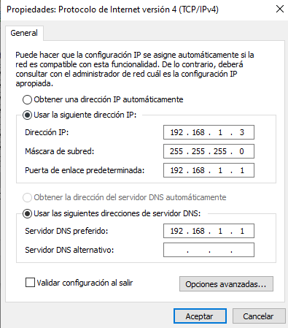

### **La máscara de red y la puerta de enlace sean las mismas de mi red local**

Mi configuración de red local (ordenador anfitrión) es la siguiente

Máscara subred: 255.255.255.0

Puerta de enlace: 192.168.1.1

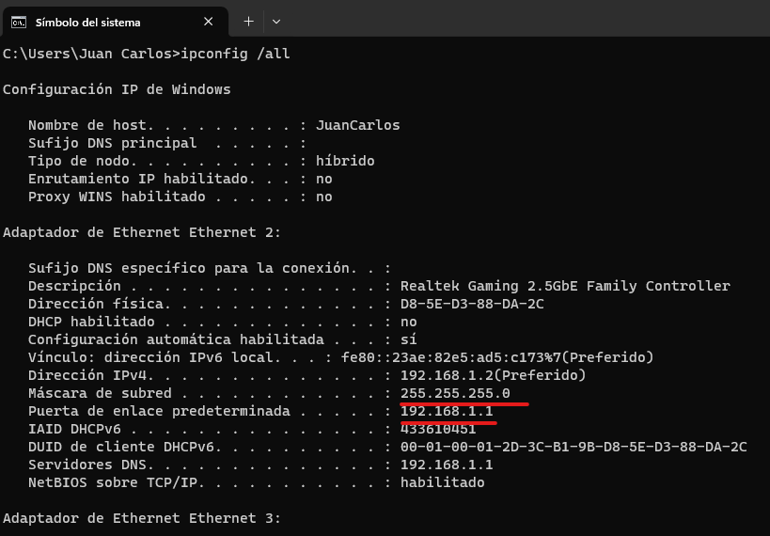

### **Mostrar con el comando adecuado los datos de red actuales**

Con el comando ipconfig /all podemos ver toda la configuración de red y podremos comprobar la IP, máscara, gateway, DNS, MAC

**Comando ipconfig /all** > podemos ver que ha cambiado la ip.

La máscara de subred, puerta de enlace y DNS también han sido modificado pero al ser el mismo no vemos los cambios.

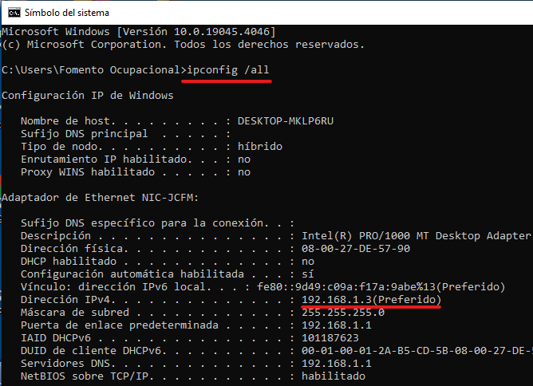

## UBUNTU

## Comprobar si hay conexión con una dirección IP o nombre de dominio conocido

Mediante ping (-c podemos indicar el número de solicitudes que se envían)

Comprobar conexión con dirección IP del router



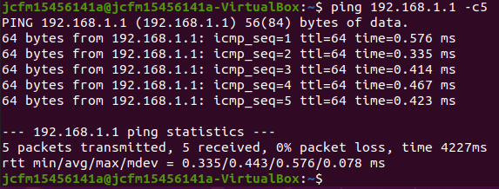

Comprobar conexión con nombre dominio www.google.es



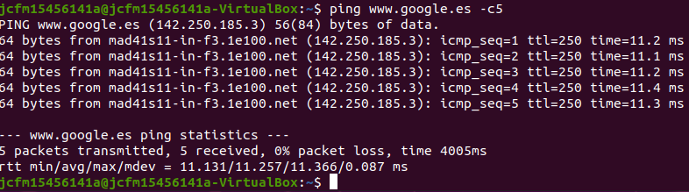

## Muestre la información de todas las interfaces de red disponibles en la máquina virtual

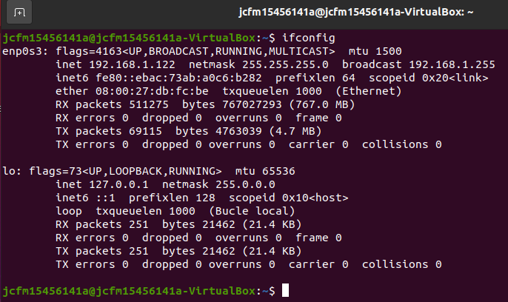**Ifconfig** muestra la información de todas las interfaces de red.

## Muestre la información solamente de la interfaz de red activa

**Ifconfig enp0s3** que es el nombre de la interfaz de red activa

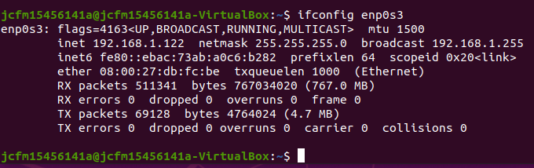

## Desactivar la interfaz de red mostrada anteriormente y con el comando del punto 1 compruebe que no hay conexión.

**Para desactivar** la red se hace mediante el comando

**sudo ifconfig enp0s3 down**

sudo ya que necesita permiso de superusuario

down porque queremos desactivar la interfaz de red

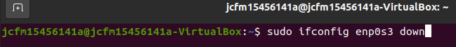

**Usamos el comando ifconfig** para comprobar las conexiones de red

Podemos ver que **no aparece** dicha interfaz de red enp0s3

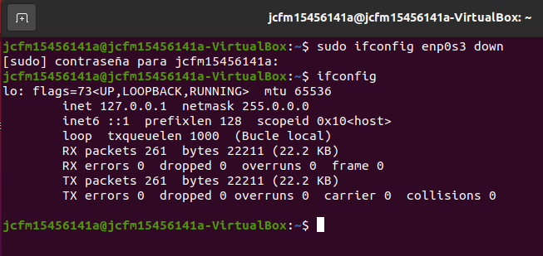

## Activar la interfaz de red y compruebe que vuelve a haber conexión

**Para activar** la red se hace mediante el comando

**sudo ifconfig enp0s3 up**

“sudo” ya que necesita permiso de superusuario

“up” porque queremos desactivar la interfaz de red



**Usamos el comando ifconfig** para comprobar las conexiones de red

Podemos ver que ahora **si aparece** la interfaz de red enp0s3

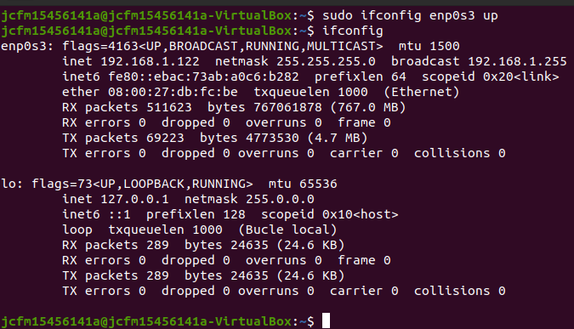

# RA05_b) Se han configurado redes de área local cableadas.

## Estándar asociado a cada versión de Ethernet

Estándar: 802.3 100BASE-T. Indica que significa en este estándar el número 100 y la letra T:

**El número 100** indica la velocidad de transmisión de datos de la red. Serían de 100Mbps

**La letra T** indica que el cableado es de par trenzado UTP categoría 5

Las categorías hacen referencia a la velocidad de transmisión siendo menor o mayor según los Mbps que permita el estándar asociado.

# RA05_c) Se han configurado redes de área local inalámbricas.

## Redes inalámbricas WPAN, WLAN y WWAN

De las tres categorías de redes inalámbricas existentes (WPAN, WLAN y WWAN) indica cuál de ellas permite conectarse a una red por cable mediante un dispositivo conocido como punto de acceso (AP).

**La WLAN**

→ y… ¿Que es la **WLAN**?

Pues la **WLAN** se usa generalmente para ampliar los límites de la red de área local. Esta permiten a muchos usuarios conectarse a una red conectada por cable mediante un dispositivo conocido como punto de acceso. El PA proporciona una conexión entre los host inalámbricos y los hosts en una red Ethernet conectada por cable.

# RA05_g) Se ha verificado el funcionamiento de la red mediante el uso de comandos y herramientas básicas.

## WINDOWS

## Ejecuta el comando adecuado para revisar la conectividad de red. Haz esta comprobación con la dirección IP de tu ordenador anfitrión. Enviando 1 paquete (un eco)

PC anfitrión:

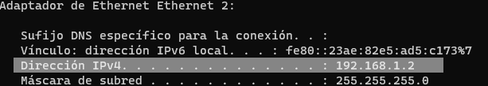

* En la máquina virtual de windows y con el comando ping y la ip 192.168.1.2 (PC anfitrión)

**ping -n 1 192.168.1.2** (ping -n determina el número solicitudes de paquetes para enviar)

## 

* El resultado al ping del PC anfitrión sería el siguiente:

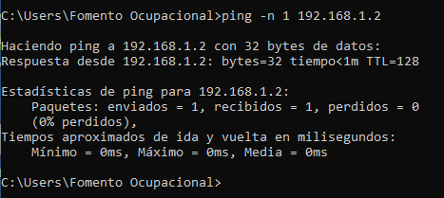

## Usa el comando que nos muestre la ruta que hace un paquete de datos desde tu PC al destino www.foc.es

* Para mostrar la ruta que hace el paquete tenemos el comando tracert, entonces tendríamos que introducir tracert seguido de www.foc.es

**tracect www.foc.es**

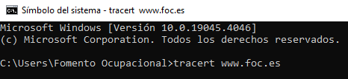

* Obtendremos el siguiente resultado indicando los saltos entre dispositivos hasta llegar a la dirección o en este caso nombre de dominio ([www.foc.es](http://www.foc.es/))

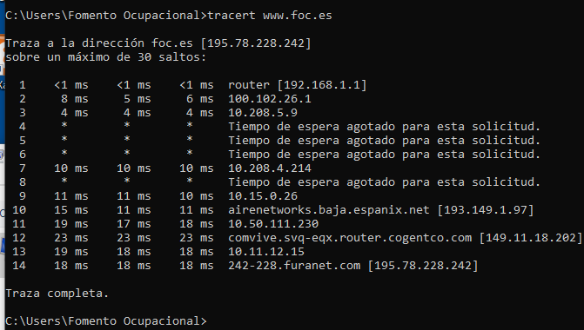

* Si se fuese realizado un tracert a 192.78.228.242 daría el mismo resultado ya que el nombre de dominio [www.foc.es](http://www.foc.es/) apunta a esa ip pública.

## Comando para mostrar en pantalla la dirección IP de servidor DNS predeterminado

* Para ver la dirección Ip del servidor dns podemos utilizar el comando:

**nslookup**

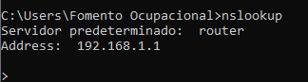

* También podemos verlo mediante **ipconfig /all** mostrando en esta toda la configuración del adaptador de red y en la que podemos encontrar el servidor dns

